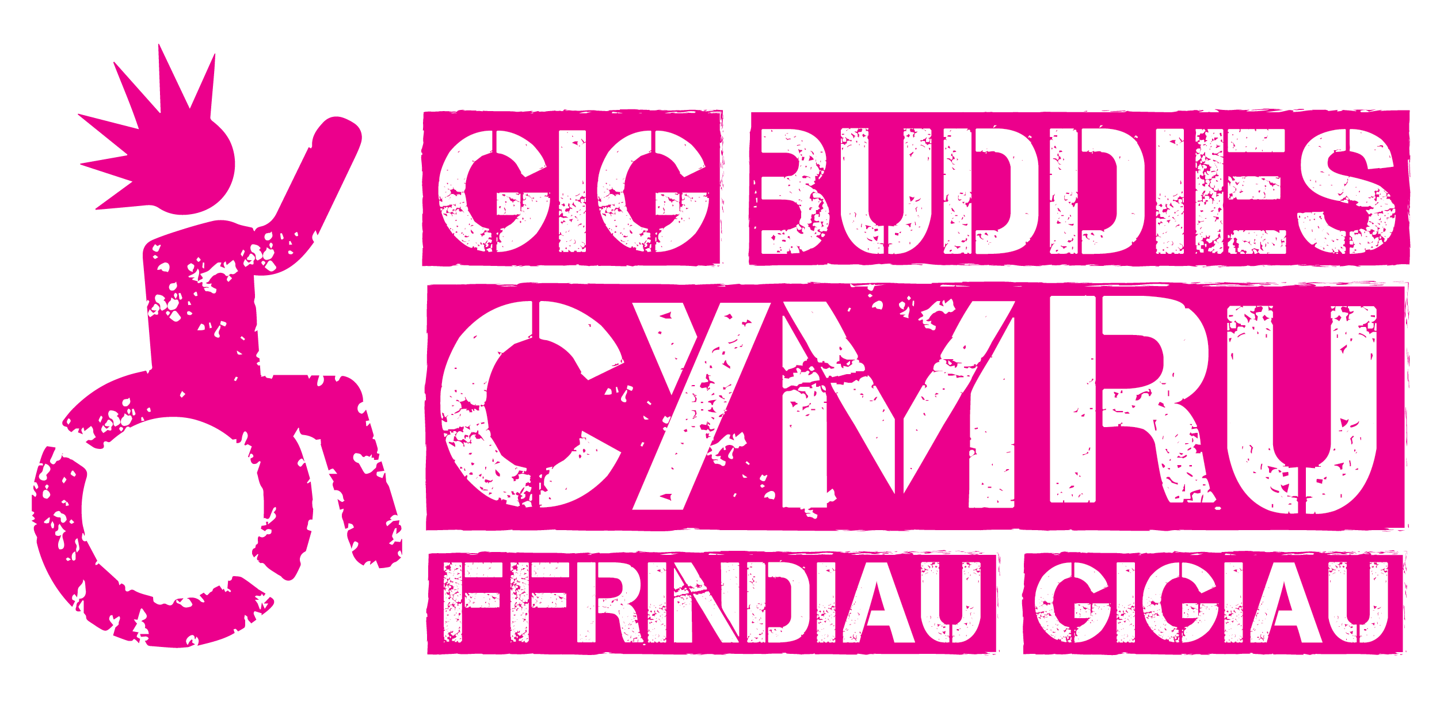
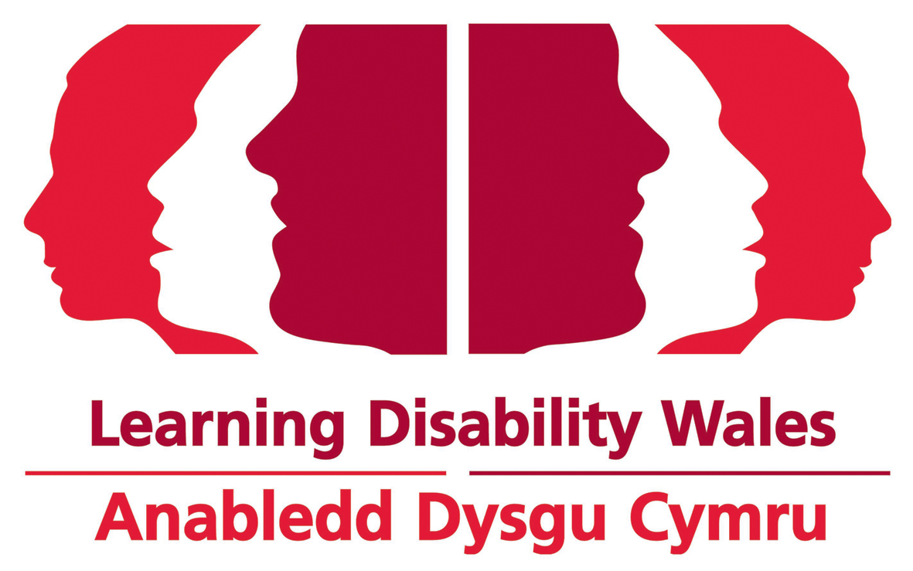
Cais i fod yn wirfoddolwr Ffrindiau Gigiau
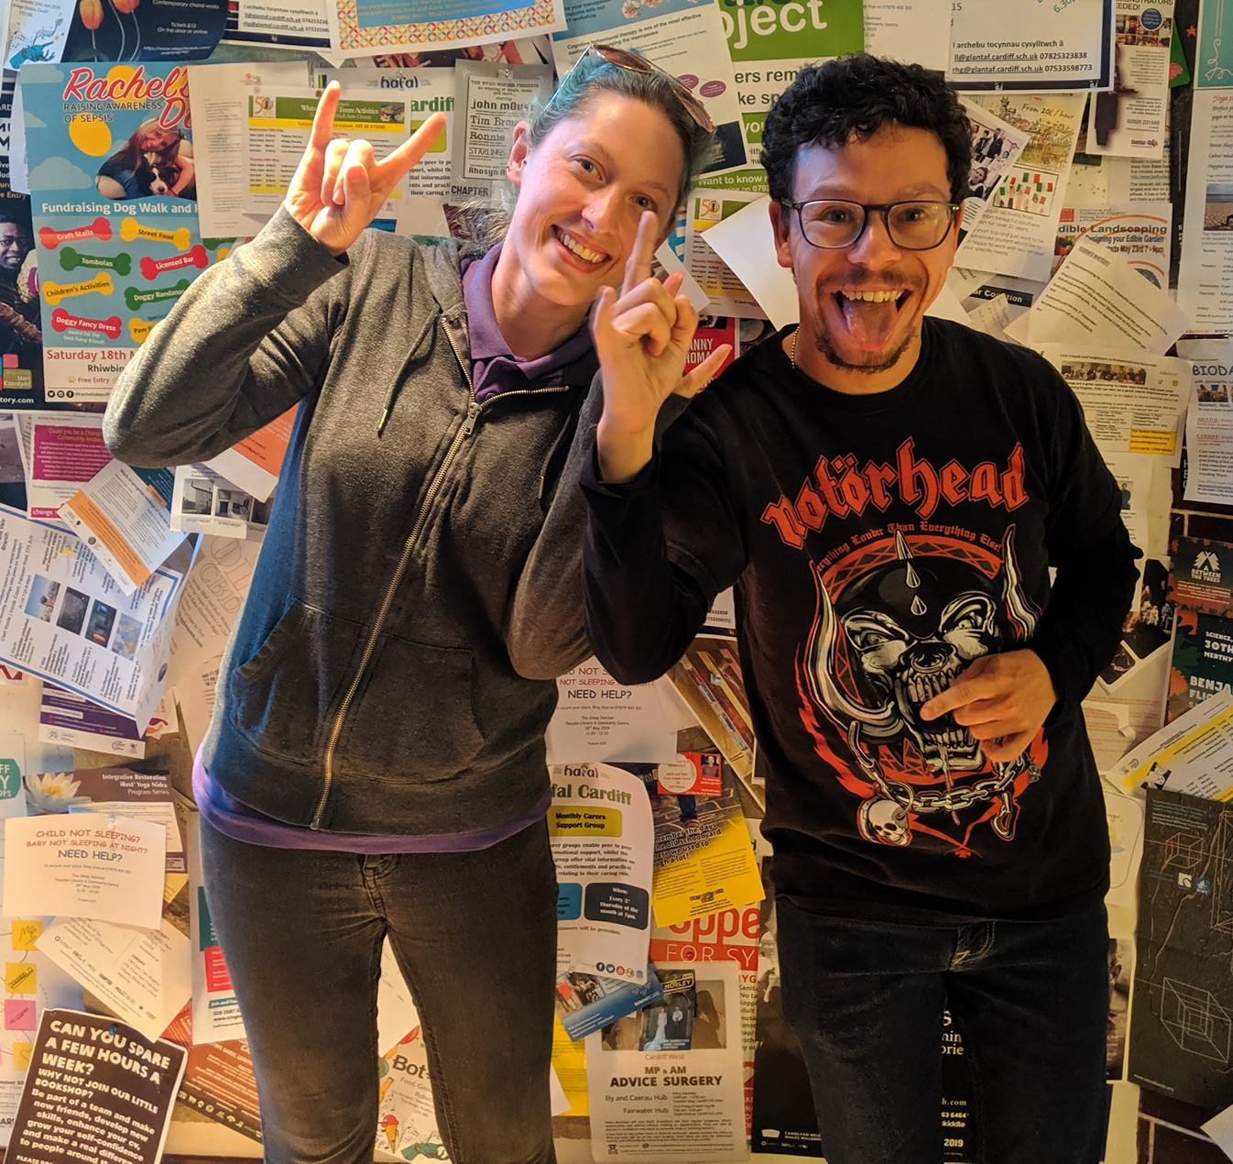
Siwmae!
Diolch am fod â diddordeb mewn bod yn Ffrind Gigiau!
Rydym wedi cynnwys isod rywfaint o wybodaeth am wirfoddoli fel Ffrind Gigiau, a'n prosiect. Os oes gennych chi ddiddordeb, a allwch chi lenwi'r ffurflen gais amgaeedig a'i hanfon yn ôl atom.
Os oes gennych chi unrhyw gwestiynau, rhowch wybod i ni. Mae ein manylion cyswllt ar ddiwedd y ddogfen hon, neu gallwch ofyn beth bynnag rydych chi ei angen pan fyddwn yn cyfarfod.
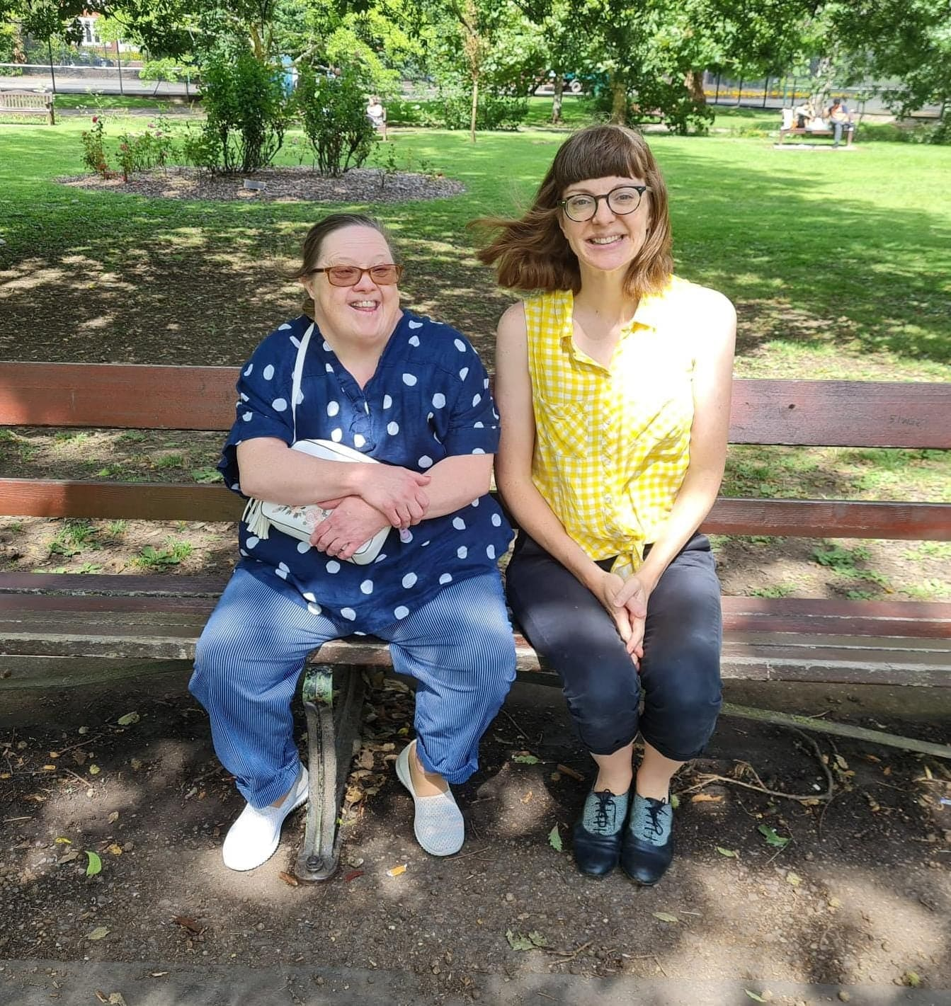
Sut mae Ffrindiau Gigiau yn helpu i wella bywydau pobl
Mae llawer o bobl ag anabledd dysgu yn ei chael hi'n anodd mynd allan a mwynhau'r pethau maen nhw wrth eu bodd yn eu gwneud. Er enghraifft, mae bron i 1 o bob 3 o bobl ifanc ag anabledd dysgu yn treulio llai nag awr y dydd y tu allan i'w cartrefi ar ddydd Sadwrn arferol (ymchwil Mencap 2016).
Ymhlith y rhwystrau sy'n atal pobl rhag mynd allan, yn enwedig yn y nos, mae: diffyg cefnogaeth, ofn bwlio a gwahaniaethu, materion trafnidiaeth, hyder, neb i fynd gyda nhw, a ddim yn gwybod gwybod beth sydd ymlaen.
Drwy fod yn Ffrind Gig byddwch yn chwarae rhan bwysig iawn yn y gwaith o gefnogi rhywun i oresgyn y materion hyn.
Beth sy'n digwydd nesaf?
Cyn gynted ag y byddwn yn derbyn eich cais, byddwn yn trefnu i gwrdd â chi am gyfweliad anffurfiol. Mae hyn er mwyn i ni gael gwybod ychydig mwy amdanoch chi a dechrau meddwl i bwy y byddwch chi'n gwneud Ffrind Gig gwych.
Byddwn yn rhoi gwybod i chi pan fyddwn yn meddwl ein bod wedi eich paru’n dda ac yna byddwn yn trefnu i chi a'ch Ffrind Gigiau gwrdd â'ch gilydd.
Yn y cyfamser, byddwn yn eich gwahodd i fynychu sesiwn hyfforddi Ffrindiau Gigiau am ddim. A byddwn yn prosesu gwiriad DBS i chi (byddwn ni’n talu amdano) – gwiriad gan yr heddlu yw hwn sy'n sicrhau bod ein Ffrindiau Gigiau yn ddiogel i gefnogi pobl sy'n agored i niwed.
Hyfforddiant Ffrindiau Gigiau
Mae'r hyfforddiant rhad ac am ddim yn cwmpasu pob rhan am fod yn Ffrind Gigiau gwych, gan gynnwys:
- cyflwyniad i anabledd dysgu ac awtistiaeth
- y rhwystrau mae pobl ag anabledd dysgu ac awtistiaeth yn eu hwynebu mewn bywyd - a sut y gall cael Ffrind Gigiau helpu i wella eu bywydau
- cyfathrebu
- diogelu (cadw eich Ffrind Gigiau yn ddiogel)
- awgrymiadau ar gyfer cael amser gwych gyda'ch Ffrind Gigiau.
Beth a ddisgwylir gan wirfoddolwyr Ffrindiau Gigiau?
Gofynnwn i chi a’ch Ffrind Gigiau fynychu, ar gyfartaledd, 1 gig neu ddigwyddiad gyda chi bob mis.
Gofynnwn hefyd i chi gwrdd â’ch Ffrind Gigiau am gyfarfod byr bob mis er mwyn i chi allu cynllunio eich gig nesaf. Gallwch wneud hyn mewn caffi neu dafarn, neu rywle arall mae eich Ffrind Gigiau yn hoffi mynd.
Bob mis rydym hefyd yn cynnal digwyddiad cymdeithasu Ffrindiau Gigiau, lle rydym yn gwahodd ein holl Ffrindiau Gigiau i ddod at ei gilydd ar gyfer digwyddiad.
Gallwn eich cefnogi chi a'ch Ffrind Gigiau yn eich gig cyntaf gyda'ch gilydd.
Rhagor o wybodaeth
Dysgwch fwy am Ffrindiau Gigiau ar ein gwefan a'n cyfryngau cymdeithasol: www.ldw.org.uk/gigbuddies
@FfrindiauGigiau

E-bostiwch gigbuddies@ldw.org.uk Ffôn: 029 2068 1160
(Ein dyddiau gwaith yw dydd Mawrth, dydd Mercher a dydd Iau)
Kai, Kylie, Sian, John, Danielle a Karen
Gig Buddies Cymru / Ffrindiau Gigiau Cymru
Cais i wirfoddoli i Ffrindiau Gigiau Cymru

Llenwch y wybodaeth ar dudalennau 6 a 7. Yna gwnewch broffil amdanoch chi eich hun ar dudalennau 7 ac 8 – gwnewch eich iaith mor hygyrch â phosibl ar y dudalen hon.

Enw
Cyfeiriad
Ffôn (cartref a symudol)
E-bost
Dyddiad geni
Oes gennych chi drwydded yrru lawn a mynediad i gar?
Ydych chi'n fodlon teithio (naill ai gyrru neu drafnidiaeth gyhoeddus) er mwyn gwirfoddoli?
A oes gennych chi unrhyw anghenion iechyd y dylem fod yn ymwybodol ohonynt? (cysylltwch â ni os hoffech drafod cymorth y byddwch chi ei angen i wirfoddoli)
Rhowch enw cyswllt brys i chi | Enw:  Perthynas â chi:  Ffôn:  Cyfeiriad:
Ydych chi'n hapus i luniau ohonoch chi eich hun gael eu defnyddio i hyrwyddo ffrindiau gig? | Ydw Na
Rhowch fanylion dau ganolwr y gallwn gysylltu â nhw i gadarnhau y byddwch yn gwneud gwirfoddolwr gwych: rhaid i un canolwr eich adnabod yn broffesiynol, gall y llall fod yn ffrind (nid aelod o'r teulu). | Enw:  Perthynas â chi:  Cyfeiriad:  E-bost:  Ffôn:
Ail ganolwr | Enw:  Perthynas â chi:  Cyfeiriad:  E-bost:  Ffôn:
Collfarnau troseddol

Mae'n rhaid i Ffrindiau Gigiau sicrhau bod ein holl wirfoddolwyr yn ddiogel i weithio gyda phobl ag anabledd dysgu – bydd yr holl wybodaeth rydych chi’n ei rhoi yn cael ei thrin yn gyfrinachol.

Bydd angen i holl wirfoddolwyr Ffrindiau Gigiau gael archwiliad gan yr heddlu drwy'r Gwasanaeth Datgelu a Gwahardd cyn y gallant ddechrau.

Os oes gennych chi gollfarn, bydd angen i ni gyfarfod a siarad amdano, ond ni fydd o reidrwydd yn eich atal rhag gwirfoddoli. Byddwn ond yn ystyried cofnod troseddol os gallai fod yn bwysig i'ch rôl fel Ffrind Gigiau.
Ydych chi erioed wedi eich cael yn euog o unrhyw drosedd gan lys barn? | Do Na  Os ‘do’, rhowch fanylion:
Nodwch | Hyd y gwn i, mae'r holl wybodaeth yr wyf wedi'i darparu ar y ffurflen hon yn gywir.  Enw:  Dyddiad:  E-bostiwch neu postiwch y ffurflen hon at: gigbuddies@ldw.org.uk  Cyfeiriad: Gig Buddies Cymru, Anabledd Dysgu Cymru, 41 Lambourne Crescent, Llanisien, Caerdydd, CF14 5GG
Y cyfan am (ysgrifennwch eich enw yma)
Rhowch lun o'ch hun yn lle'r llun hwn o Elton John

Rwy'n bywyn... | Ysgrifennwch enw eich tref
Fy oedran yw | Ysgrifennwch eich oedran
Cerddoriaeth rwy'n ei hoffi | Dywedwch wrthym pwy eich hoff artistiaid a beth yw eich hoff genres – ac unrhyw beth nad ydych chi'n ei hoffi mewn gwirionedd.
Hobïau a Diddordebau
Profiad o anabledd neu bobl ag anabledd dysgu a/neu awtistiaeth | Dywedwch wrthym pa brofiad sydd gennych chi. Er enghraifft, a oes gennych chi unrhyw aelodau o'r teulu neu ffrindiau sy'n anabl, neu a ydych chi wedi gweithio gyda phobl anabl neu bobl ag anabledd dysgu.  Peidiwch â phoeni os nad oes gennych chi unrhyw brofiad – gallwch fod yn Ffrind Gigiau gwych o hyd. Mae'r wybodaeth hon yn ddefnyddiol pan fyddwn yn dechrau meddwl am bwy fyddech chi'n Ffrind Gigiau gwych iddyn nhw.
Pam dw i eisiau ymuno â ffrindiau gigs!

Pam fyddwn i'n ffrind gigiau da! | Gallech restru eich profiad o weithio gyda phobl ag Anabledd Dysgu a /neu Awtistiaeth neu gymdeithasu â nhw, pethau rydych chi'n dda am eu gwneud a / neu eich rhinweddau personol (Peidiwch â phoeni os nad oes gennych chi unrhyw brofiad 'ffurfiol', gallwch wneud Ffrind Gigiau anhygoel o hyd!)

